Comportements et stratégies : regrouper des parties fractionnaires
- L’élève prend un bloc, mais a de la difficulté à le partager en parties égales, et les parties ne recouvrent pas exactement le tout. | - L’élève partage des touts en parties égales,  mais a de la difficulté à nommer les parties (il  ne connaît pas les mots fractionnaires).  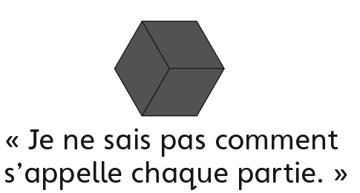 | - L’élève partage des touts en parties égales,  mais a de la difficulté à réunir les parties égales  pour former des touts, car il ne sait pas  combien de parties forment le tout.  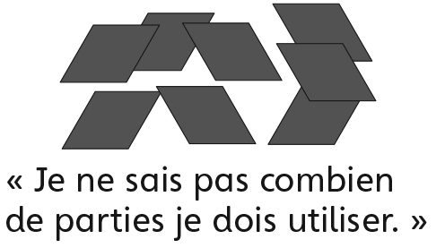
Observations et documentation
- L’élève partage des touts en parties égales,  mais a de la difficulté à réunir les parties  égales pour former des touts. | - L’élève réunit des parties égales pour former des touts, mais a de la difficulté à nommer les touts et les parties en surplus.  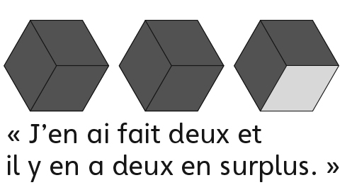 | - L’élève réussit à partager des touts en parties  égales, à nommer les parties et à réunir les  parties égales pour former des touts.  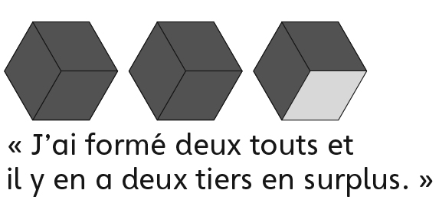
Observations et documentation

